第六次上机实验：

一

1.程序代码

#include<iostream>

#include<string>

using namespace std;

class MyArray{

public:

MyArray(int length);

~MyArray();

void Input();

void Display(string);

protected:

int \*alist;

int length;

};

MyArray::MyArray(int leng)

{

if(leng<=0)

{

cout<<"error length";

exit(1);

}

alist = new int [length];

length = leng;

if(alist == NULL)

{

cout<<"assign failure";

exit(1);

}

cout<<"MyArray类对象已创建!"<<endl;

}

MyArray::~MyArray()

{

delete [ ] alist;

cout<<"MyArray类对象已撤销!"<<endl;

}

void MyArray::Display(string str)

{

int i;

int \*p=alist;

cout<<str<<length<<"个整数: ";

for(i=0;i<length;i++,p++)

cout<<\*p<<"";

cout<<endl;

}

void MyArray::Input()

{

cout<<"请从键盘输入"<<length<<"个整数:";

int i;

int \*p=alist;

for(i=0;i<length;i++,p++)

cin>>\*p;

}

int main()

{

MyArray a(5);

a.Input();

a.Display("显示已经输入的");

return 0;

}

2程序结果

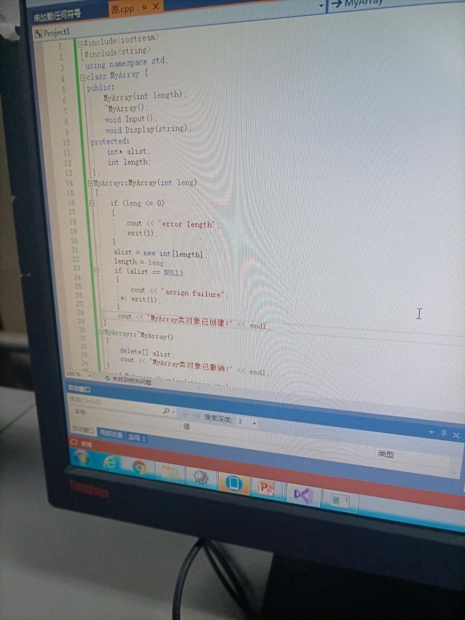

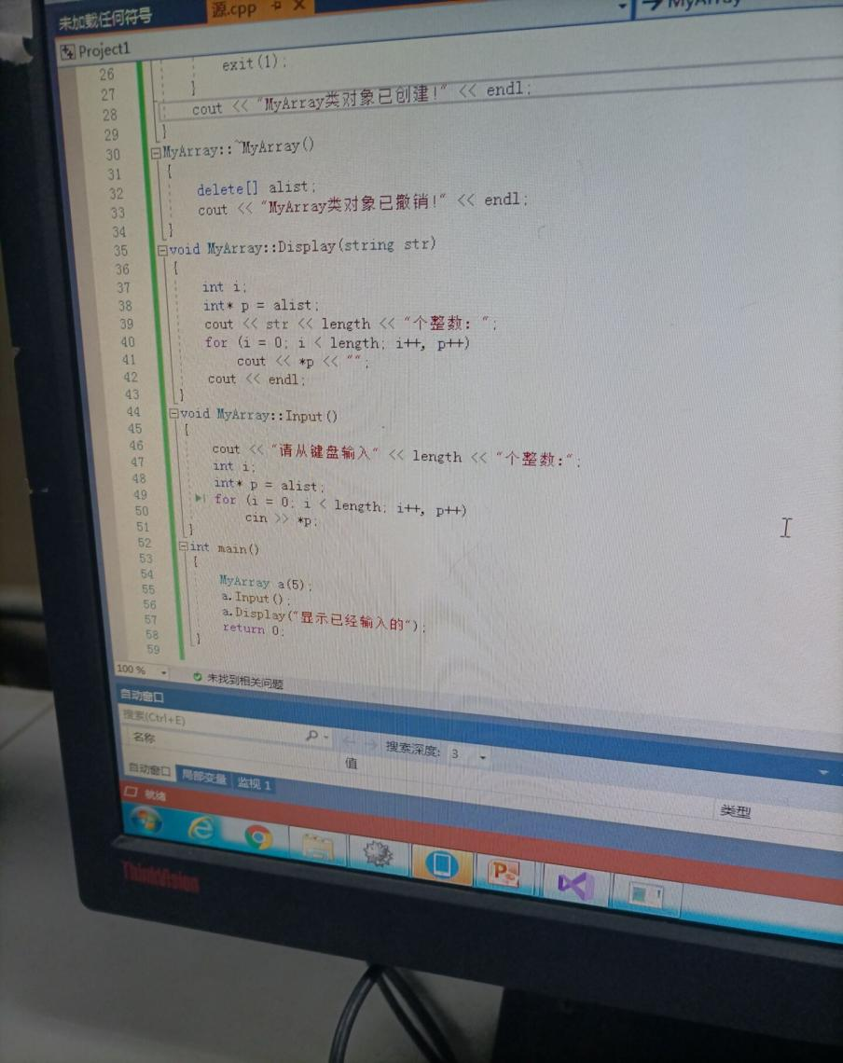

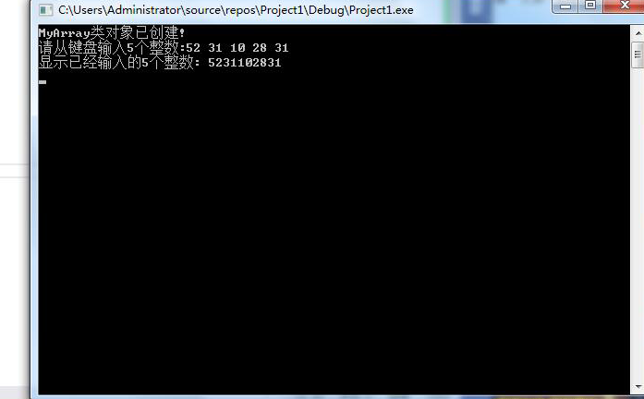

二

1程序代码

#include<iostream>

#include<string>

using namespace std;

class MyArray{

public:

MyArray(int length);

~MyArray();

void Input();

void Display(string);

protected:

int \*alist;

int length;

};

MyArray::MyArray(int leng)

{

if(leng<=0)

{

cout<<"error length";

exit(1);

}

alist = new int [length];

length = leng;

if(alist == NULL)

{ cout<<"assign failure";

exit(1);

}

cout<<"MyArray类对象已创建!"<<endl;

}

MyArray::~MyArray()

{

delete [ ] alist;

cout<<"MyArray类对象已撤销!"<<endl;

}

void MyArray::Display(string str)

{

int i;

int \*p=alist;

cout<<str<<length<<"个整数: ";

for(i=0;i<length;i++,p++)

cout<<\*p<<"";

cout<<endl;

}

void MyArray::Input()

{

cout<<"请从键盘输入"<<length<<"个整数:";

int i;

int \*p=alist;

for(i=0;i<length;i++,p++)

cin>>\*p;

}

int main()

{

MyArray a(5);

a.Input();

a.Display("显示已经输入的");

return 0;

}

2程序结果

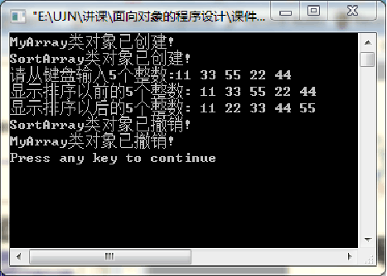

实验总结：

学习使用了派生类的声明方法，构造函数的执行顺序与构造规则。在应用层面上使用了这些知识。